[作者主动承认文中方法学缺陷，济宁医学院附属医院的论文撤稿](https://mp.weixin.qq.com/s?__biz=Mzk1NzE0NTE5Mg==&mid=2247489124&idx=5&sn=c940fdcd53ed57399beeac834b8f2115&chksm=c2c6472535417e594833a8873422a2af0a01d30193896ff481f5fc11f3b502b4463d1f1caa98&scene=126&sessionid=1743698307)

净研行动[净研行动](javascript:void(0);)2025-03-31 13:35:22浙江

**01**

**问题论文**

标题：miR-125a-3p suppresses the growth and progression of papillary thyroid carcinoma cell by targeting MMP11

期刊：Journal of Cellular Biochemistry

单位：济宁医学院附属医院

发表时间：2019年9月6日

DOI: 10.1002/jcb.29333

撤稿原因：影响研究结论可靠性的方法学缺陷。

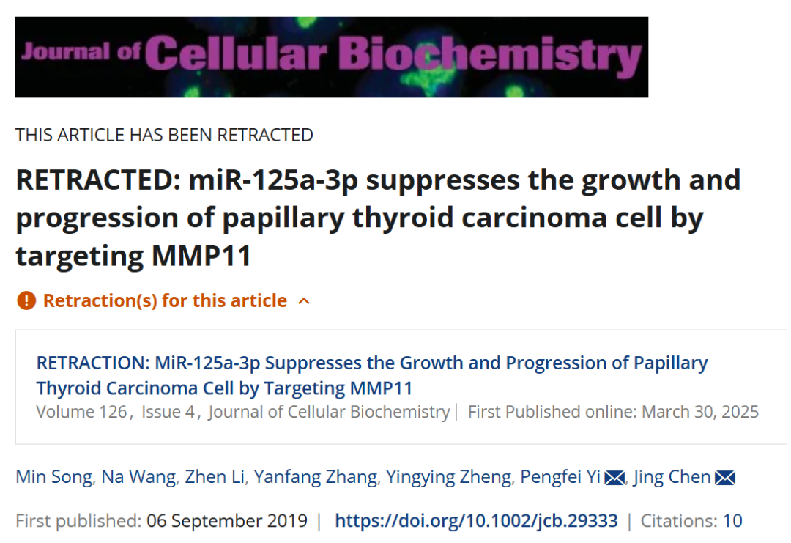

**02**

**具体说明**

① 图 4F与无关论文中的图5B的WB印迹重复。

图 4F（本文）

图5B（doi: 10.2147/ott.s238074）

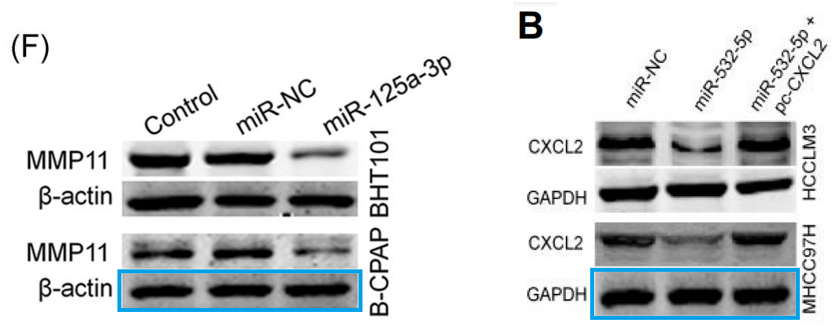

**03**

**处理结果**

上述文章经作者、期刊主编Christian Behl以及Wiley Periodicals LLC同意后已被撤回。此次撤回是应作者要求而达成的协议。作者向期刊通报了影响研究结论可靠性的方法学缺陷。因此，鉴于编辑们认可所报告的问题及其对研究结果有效性的影响，该文章已被撤回。

**参考信息**

https://onlinelibrary.wiley.com/doi/10.1002/jcb.70014

提供线索或对推文存在疑义，请联系邮箱：jxscuijian@163.com





**微信搜一搜**



 净研行动